Учреждение образования
«Белорусский государственный технологический университет»

Лабораторная работа №1
Знакомство с ОС: установка и аппаратная конфигурация

Выполнил:
Студент 3 курса 1 группы
Васильев Владислав Васильевич
- Введение
Цель работы: освоить процесс установки операционной системы, получить навыки базовой настройки и конфигурации. Научиться создавать пользовательские учетные записи и подготовить место для типовых задач.
Задачи исследования:
- установить операционную систему семейства Windows NT (например, Windows 10 или 11) на физический или виртуальный компьютер;
- установить операционную систему семейства Linux (дистрибутив Arch Linux вручную, без использования автоматических установщиков) в конфигурации Dual Boot с Windows;
- создать на обеих системах пользователя с именем, сгенерированным на основе хеша JOAAT от полного ФИО;
- получить подробную информацию об аппаратной конфигурации компьютера с использованием GUI-утилит (например, HWiNFO64, системных средств диагностики);
- построить рукотворную схему аппаратной конфигурации согласно шинной архитектуре с указанием конкретных моделей устройств;
- ответить на вопросы для самоконтроля, касающиеся основ операционных систем, их архитектуры, загрузки и аппаратной организации компьютера.
Используемые иструменты:
- аппаратное обеспечение: виртуальная машина VirtualBox, поддерживающая режим Dual Boot;
- программное обеспечение для установки: дистрибутив ОС Windows (образ ISO), дистрибутив Arch Linux (образ ISO);
- инструменты для сбора информации о системе (только GUI): HWiNFO64;
- инструменты для создания схемы: Графическое приложение для создания диаграмм Draw.io;
- веб-сервис: Sordum.org Hash Generator для генерации имени пользователя по алгоритму JOAAT.

2. Общая информация о системах
2.1. Системная магистраль (системная шина).
Информация о данной системе:
- Тип шины
Рисунок 2.1.1 – Тип шины.
- Версия шины
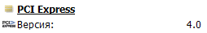
Рисунок 2.1.2 – Версия шины.

2.2. Центральный процессор (ЦП)
- Модель
Рисунок 2.2.1 – Модель процессора.

- Количество ядер и потоков
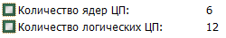
Рисунок 2.2.2 – Количество ядер и потоков.

- Уровни и размеры кэш-памяти
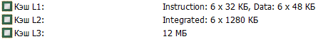
Рисунок 2.2.3 – Уровни и размеры кэш-памяти.
- Базовая частота
Рисунок 2.2.4 – Базовая частота.
2.3. Память
- Количество и наименования планок оперативной памяти
Рисунок 2.3.1 – Количество и наименования планок оперативной памяти.

- Объем и тип памяти
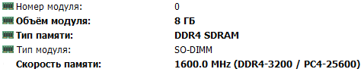
Рисунок 2.3.2 – Объем и тип памяти для первой планки.
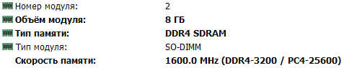
Рисунок 2.3.3 – Объем и тип памяти для второй планки.

- Номера используемых слотов
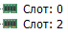
Рисунок 2.3.4 – Номера используемых слотов.

- Частота памяти
Рисунок 2.3.5 – Частота памяти.

2.4. Устройства ввода-вывода/периферийные устройства:
  - Наименования накопителей постоянной памяти (HDD, SSD)
Рисунок 2.4.1 – Накопитель постоянной памяти Samsung.

Рисунок 2.4.2 – Накопитель постоянной памяти второй.
  - Объём каждого из накопителей
Рисунок 2.4.3 – Объём накопителя постоянной памяти Samsung.
Рисунок 2.4.4 – Объём накопителя постоянной памяти второй.
  - Список логических томов
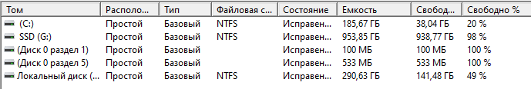
Рисунок 2.4.5 – Список логических томов.

  - Наименования подключенных мониторов
Рисунок 2.4.6 – Наименования подключенных мониторов.
  - Разрешения мониторов
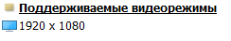
Рисунок 2.4.7 – Разрешения мониторов.

  - Наименования видеоадаптеров
Рисунок 2.4.8 – Наименования видеоадаптеров.
  - Объём памяти видеоадаптеров
Рисунок 2.4.9 – Объём памяти видеоадаптеров.
  - Ширина шины памяти
Рисунок 2.4.10 – Ширина шины памяти.
  - Наименование сетевых адаптеров
  - Максимальная пропускная способность сетевых адаптеров
Рисунок 2.4.11 – Максимальная скорость связи.

3. Процесс установки
3.1. Основные этапы установки Windows
Для установки в рамках лабораторной работы была выбрана Windows 10. Предварительно скачал iso файл. Для реализации Windows 10 используется Virtual Box.
На первом этапе нужно выбрать устанавливаемый язык, формат времени и клавиатуры. Выбрал русский язык и русскую раскладку.
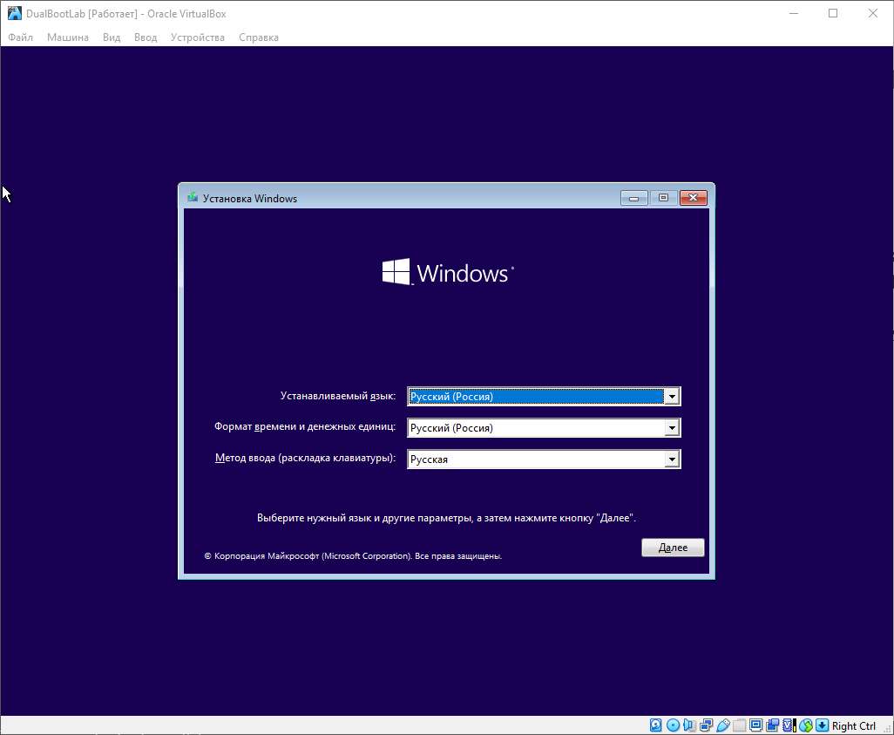
Рисунок 3.1.1 – Выбор языка

После, окно установки предложило установить Windows 10.
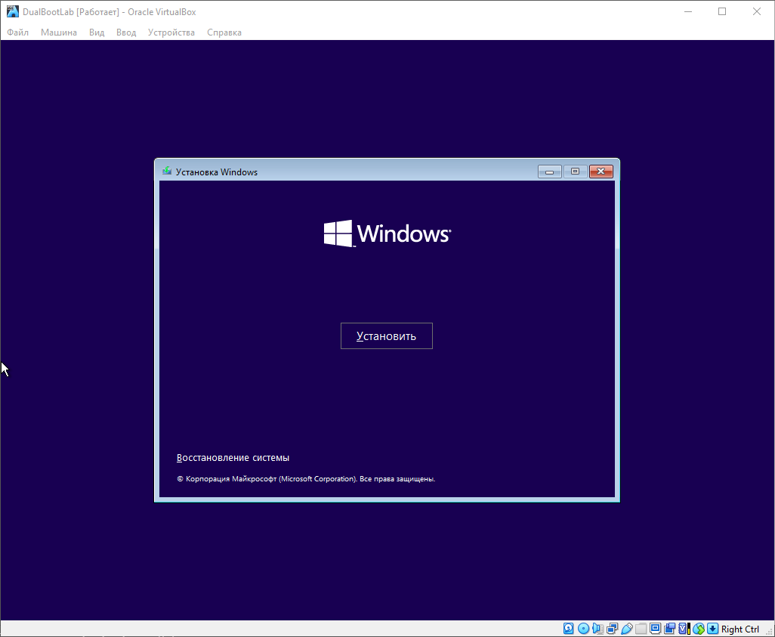
Рисунок 3.1.2 – Установка Windows

После нажатия кнопки «Установить» установщик предложил ввести ключ лицензии. Поскольку у нас его нет, мы пропускаем это окно.
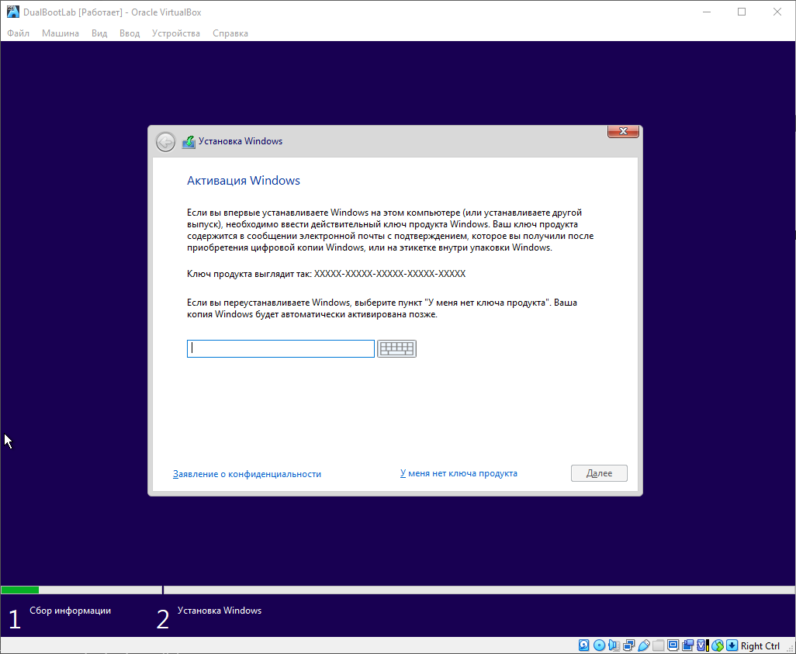
Рисунок 3.1.3 – Окно активации

Далее установщик предлагает выбрать, какую операционную систему мы хотим установить. Выбираем «Windows 10 Pro», потому что она включает все возможные функции Windows.
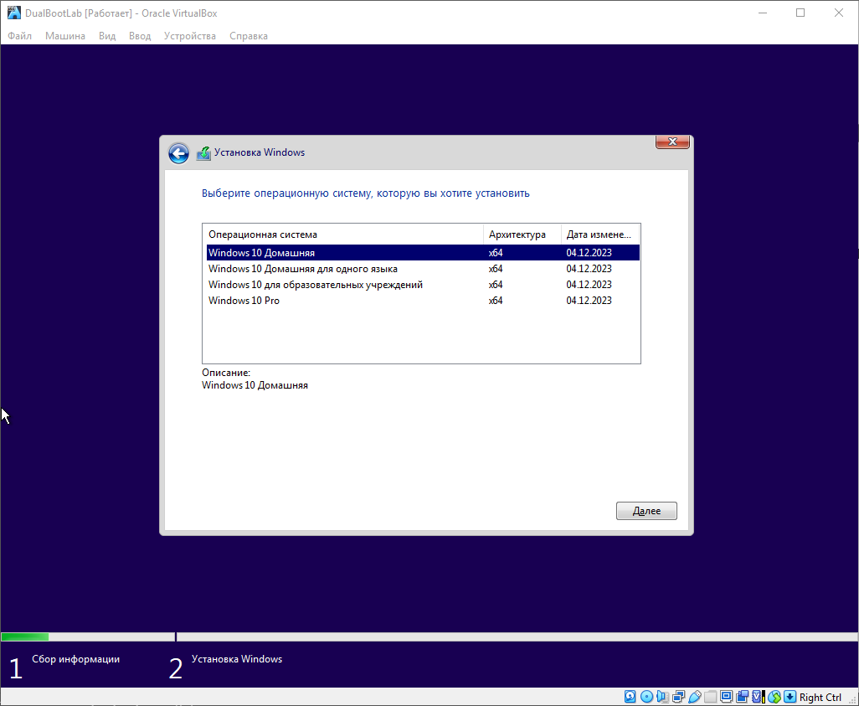
Рисунок 3.1.4 – Выбор версии Windows
Далее установщик предоставляет информацию об условиях лицензионного соглашения на использование программного обеспечения Microsoft. Мы отмечаем пункт «Я принимаю условия лицензии» и нажимаем кнопку «Далее».
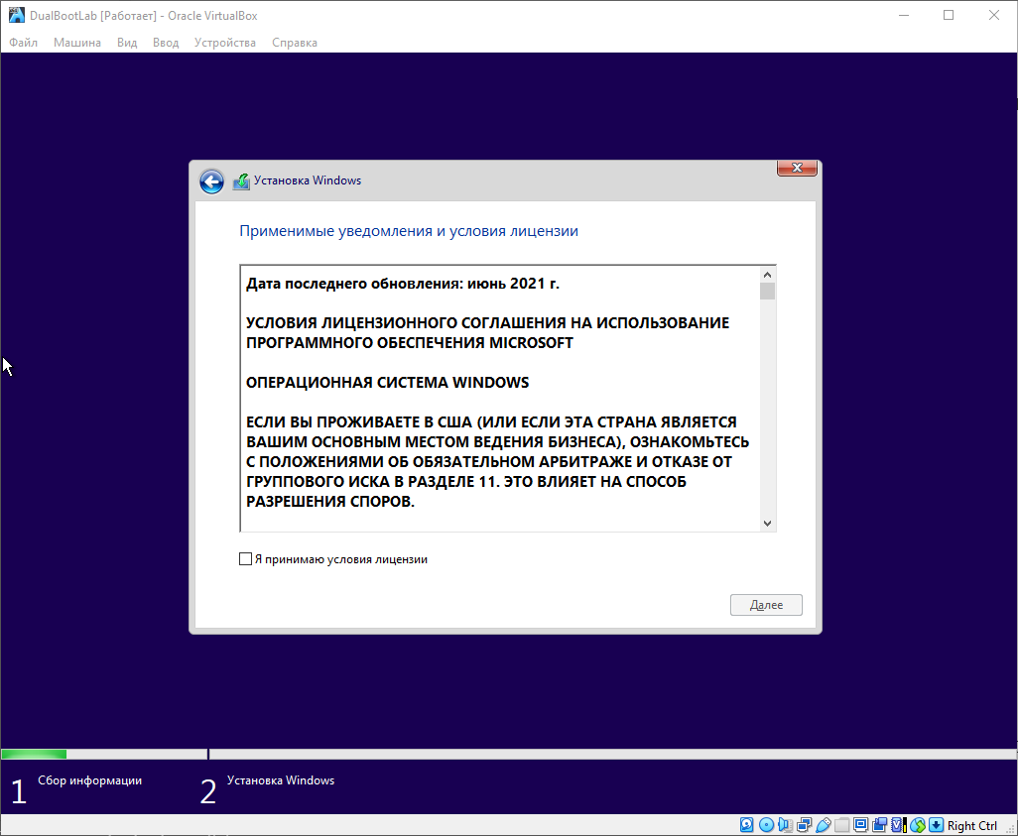
Рисунок 3.1.5 – Условия лицензии

Далее нам предлагают выбрать тип установки. Мы выбираем «Выборочную установку», потому что нам нужно выполнить чистую установку операционной системы.
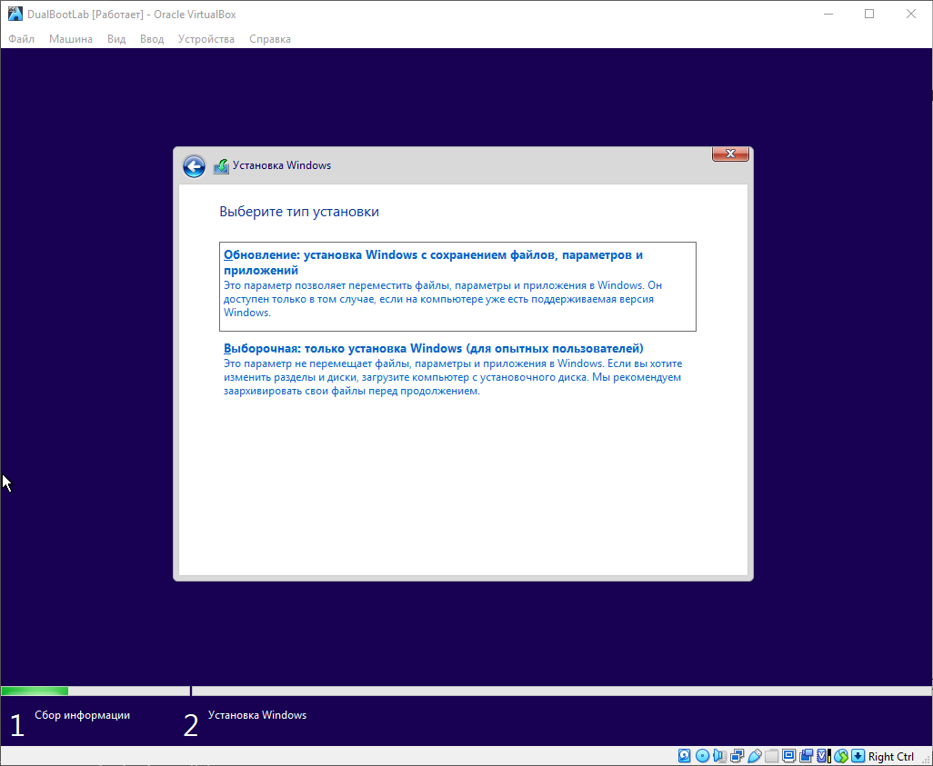
Рисунок 3.1.6 – Выбор типа установки
После нам нужно выбрать, где мы хотим установить Windows. На этом этапе мы разделяем диск на 2 отдельные части — 50Гб под Windows и 50Гб под Arch Linux.
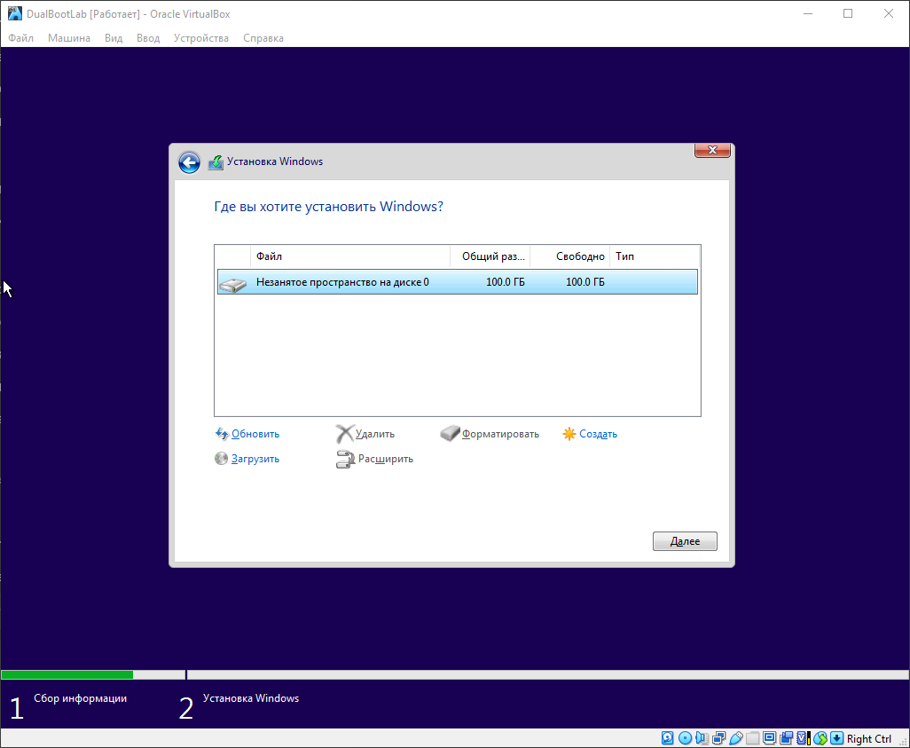
Рисунок 3.1.7 – Дисковые пространства

Выбираем «Диск 0 Раздел 3» и нажимаем «Далее».
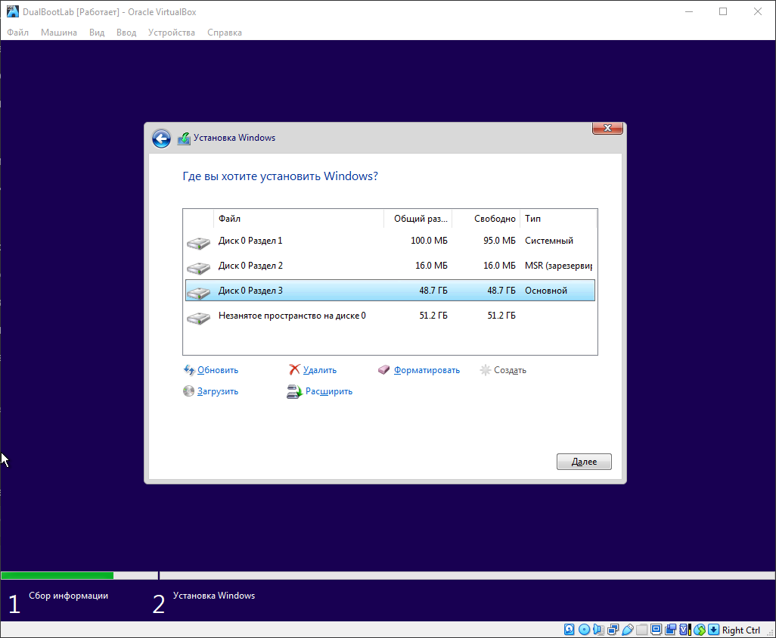
Рисунок 3.1.8 – Разбиение дискового пространства

Далее у нас происходит установка операционной системы Windows.
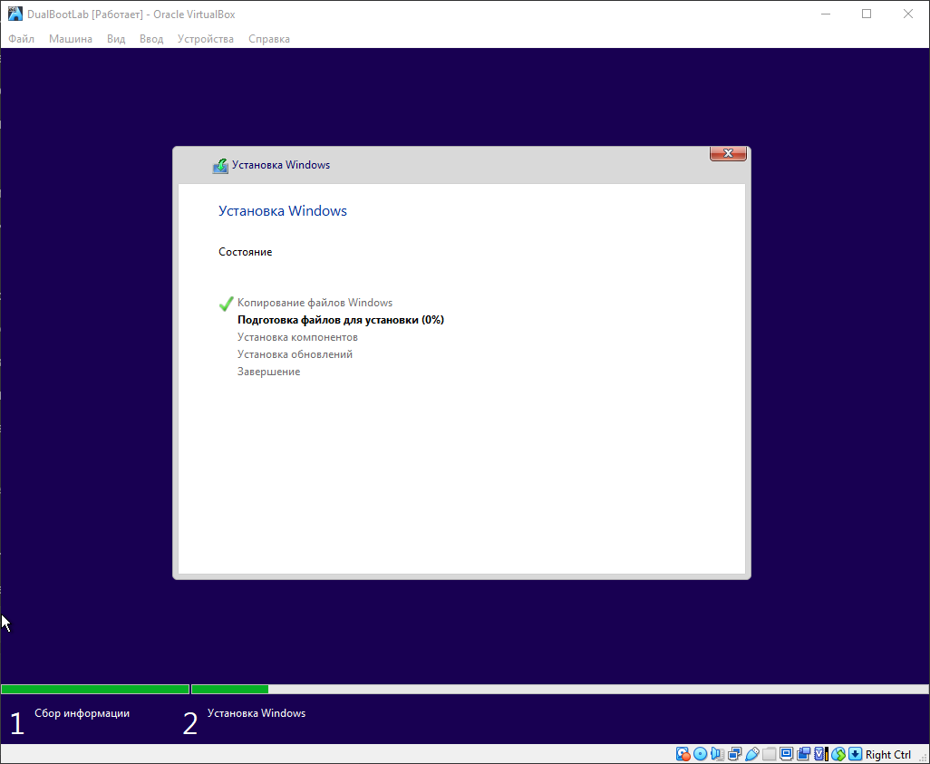
Рисунок 3.1.9 – Процесс установки

После окончания установки и перезагрузки виртуальной машины нам предлагают выбрать регион. Выбираем самый лучший регион в мире – Беларусь.
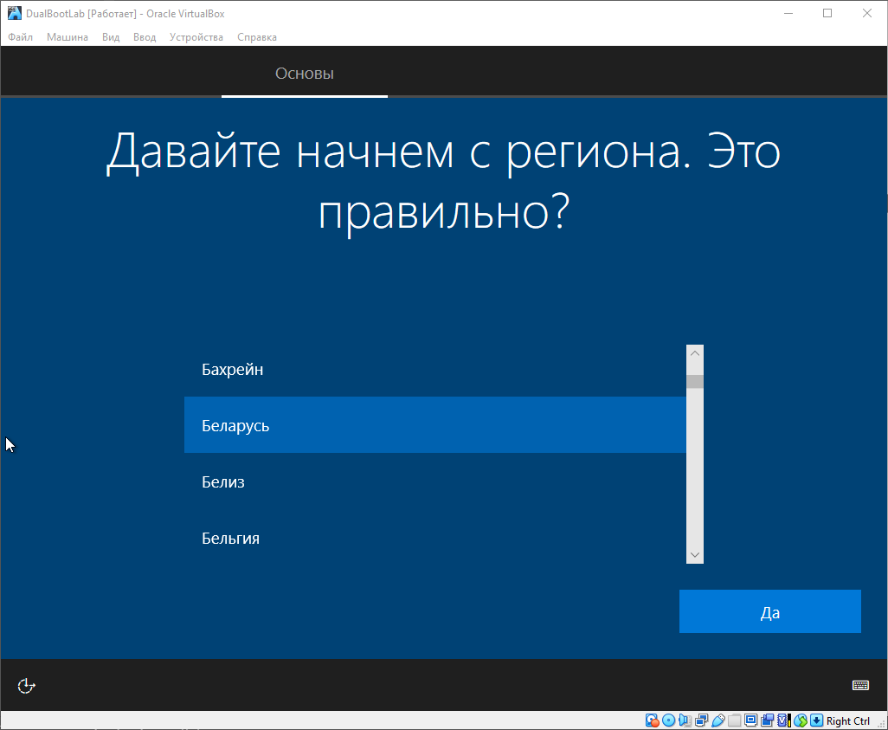
Рисунок 3.1.10 – Выбор региона

Потом у нас уточняют раскладку клавиатуры. Подтверждаем выбор.
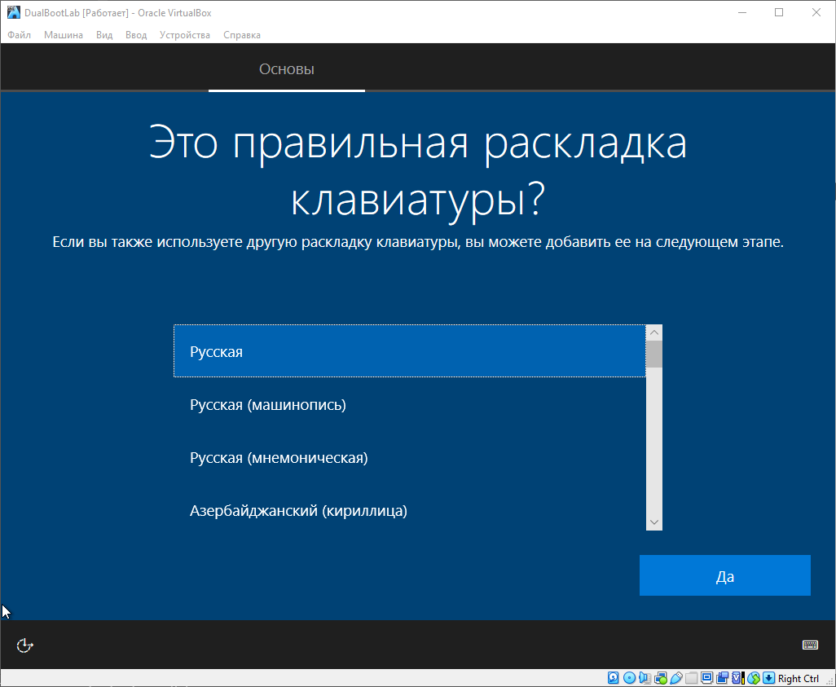
Рисунок 3.1.11 – Выбор раскладки клавиатуры

После окончания загрузки нам предлагают ввести Имя пользователя. С помощью сервиса Sordum получаем Hash и записываем Имя пользователя в формате «User-«Hash»»
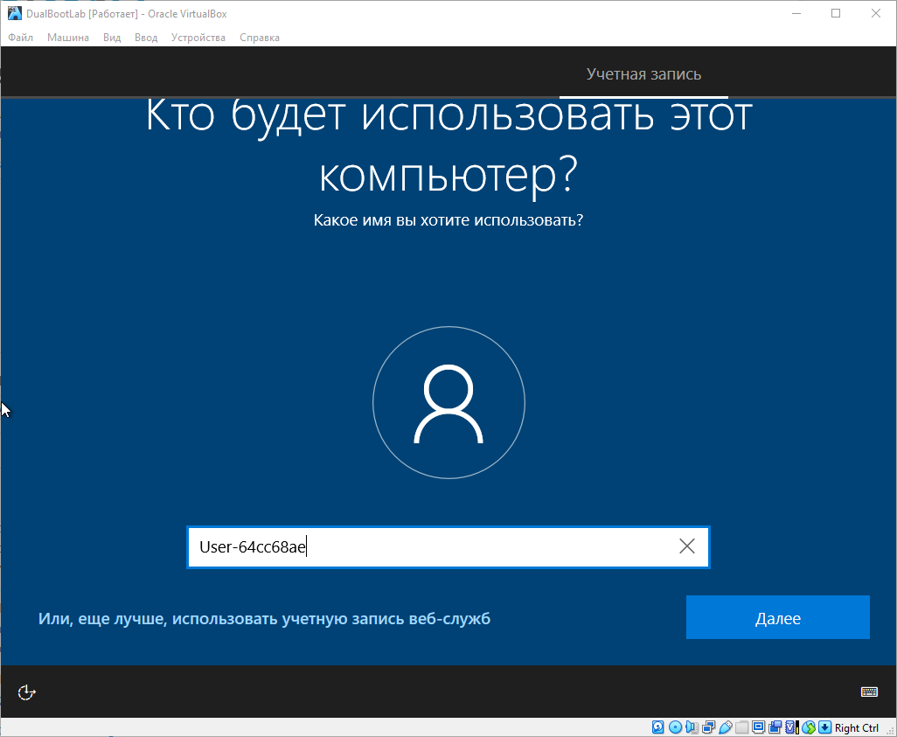
Рисунок 3.1.12 – Создание пользователя

Далее вводим пароль профиля.
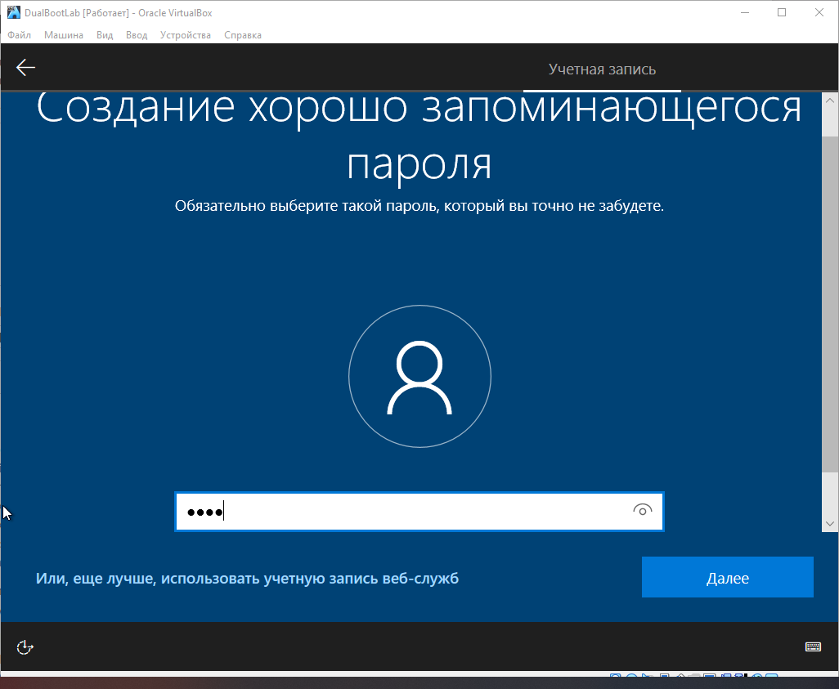
Рисунок 3.1.13 – Задание пароля

Подтверждаем пароль.
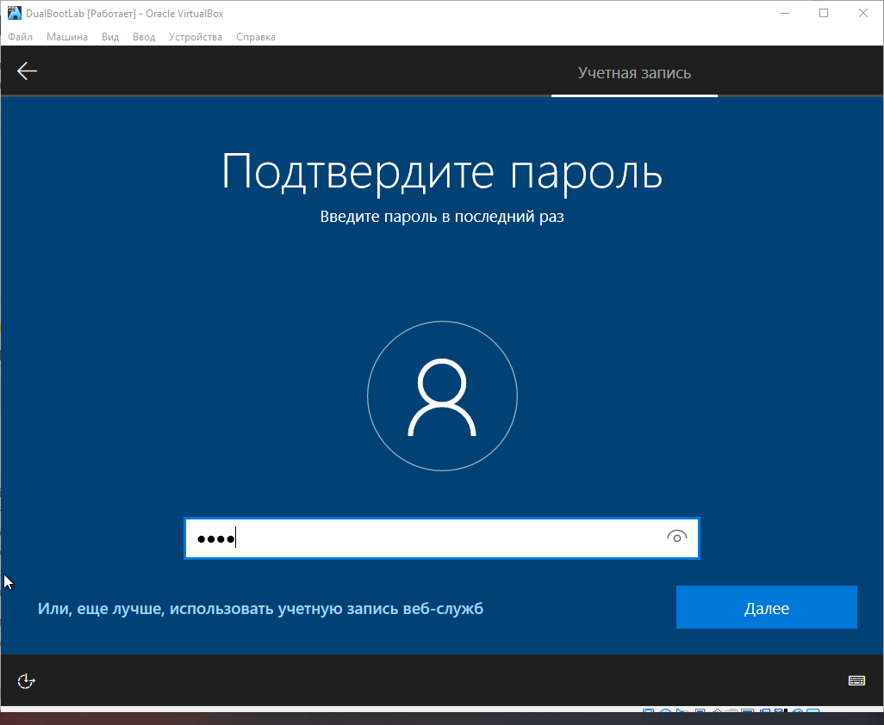
Рисунок 3.1.14 – Подтверждение пароля

После загрузки нас встречает приветственное сообщение.
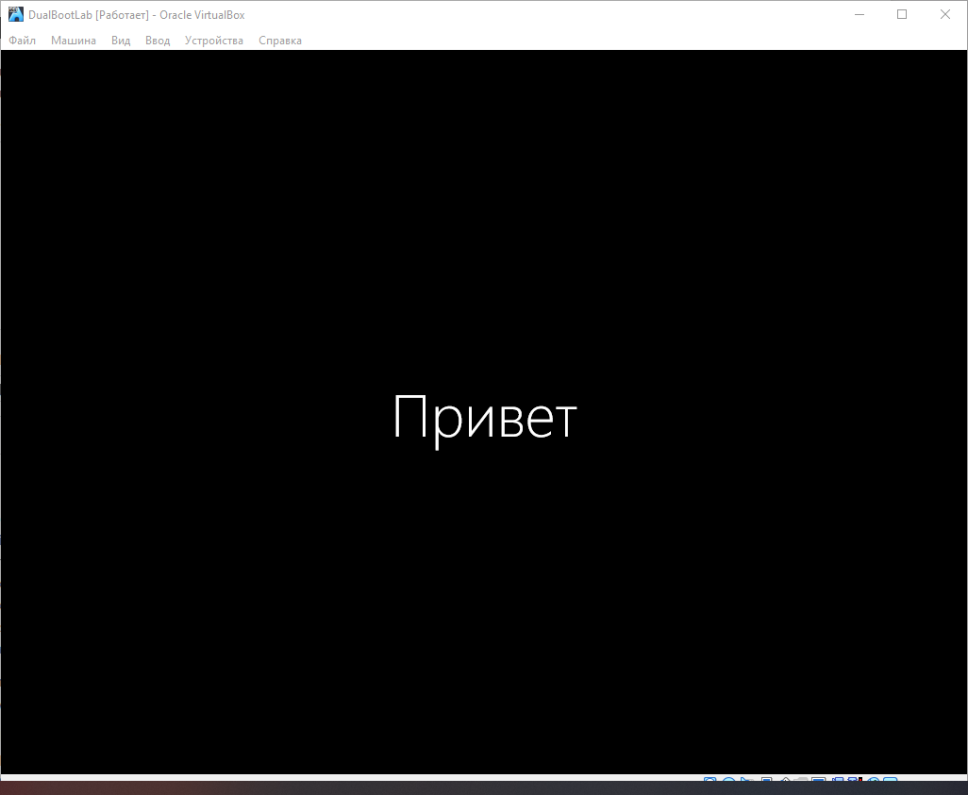
Рисунок 3.1.15 – Привет

И после небольшой загрузки нас встречает рабочий стол операционной системы Windows 10.
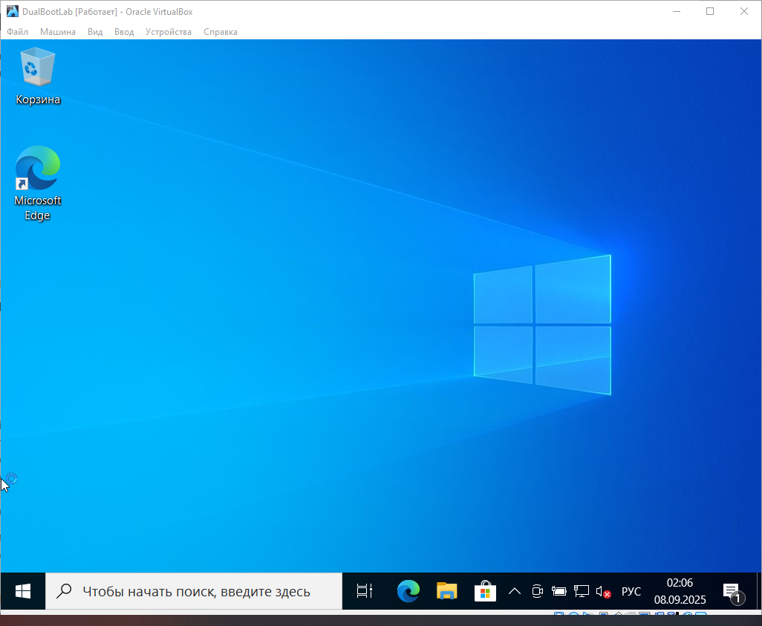
Рисунок 3.1.16 – Рабочий стол Windows

3.2. Основные этапы установки Linux
После установки Windows, для повышенной оценки скачал в открытых источниках iso файл с Arch Linux, при следующем запуске виртуальной машины, запустил с него.
Тут нас встречает меню выбора для установки Arch Linux, где я выбрал 1 пункт.
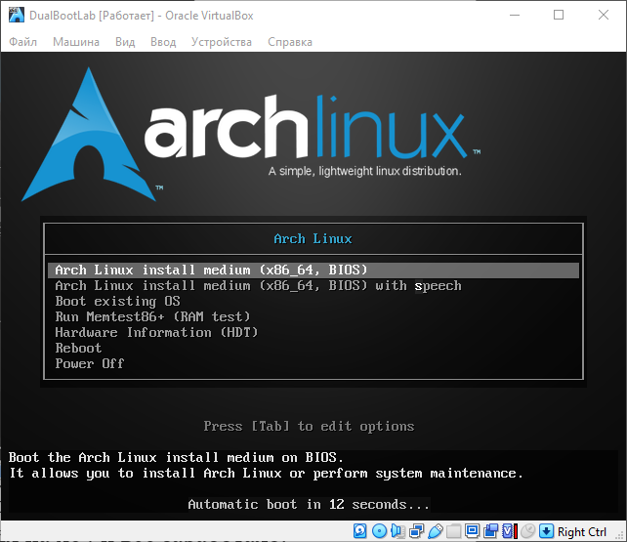
Рисунок 3.2.1 – Дистрибутив Arch Linux

Это приглашение командной строки (archiso), которое появляется после загрузки установочного образа Arch Linux.
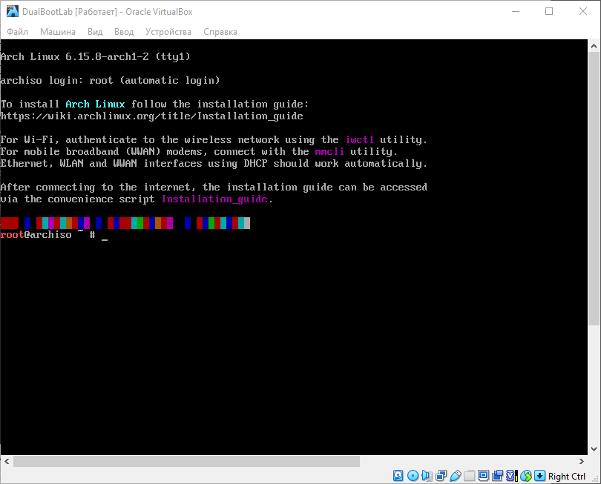
Рисунок 3.2.2 – Начало

Выполним проверку подключения к интернету. Введем комманду ping archlinux.org. Выполнив команду можем наблюдать, что интернет-соединение работает корректно.
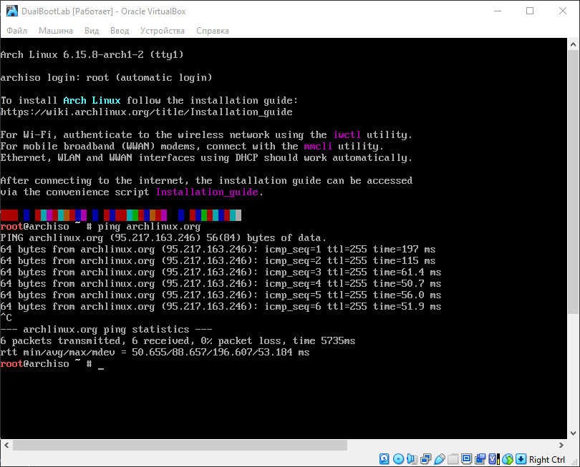
Рисунок 3.2.3 – Проверка интернет-соединения

Тут показано выполнение команды lsblk, которое показывает текущее состояние накопителя.
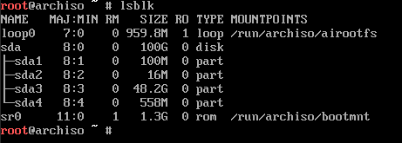
Рисунок 3.2.4 – Дисковые пространства

Далее нам нужно сделать разбиение свободного пространства на разделы. Выполним команду cfdisk. Здесь мы можем наблюдать наши разделы и свободное пространство, куда мы собираемся установить Linux.
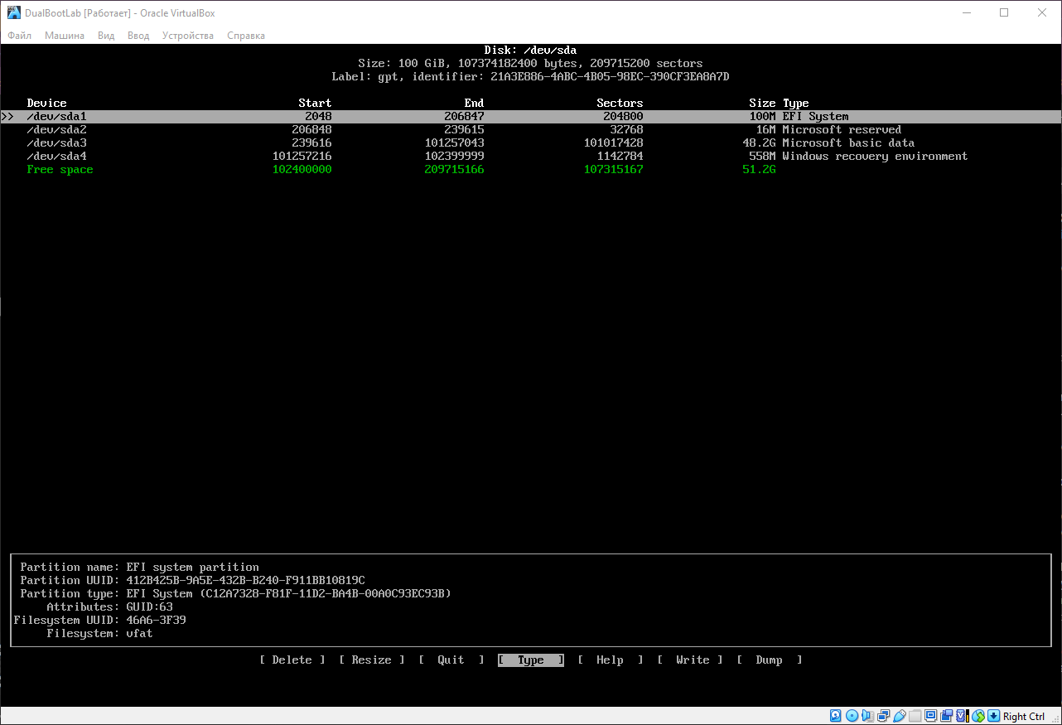
Рисунок 3.2.5 – cfdisk

Выполним разбиение на разделы. Первый раздел(sda5) мы сделали размером 100мб и он будет служить загрузочным разделом. Второй раздел(sda6) мы сделали размером 8Гб. Это раздел виртуальной памяти. Он предназначен для хранения избыточной памяти при заполнении обычной системной памяти. Ну и последний раздел(sda7) c оставшимся пространством в системе.
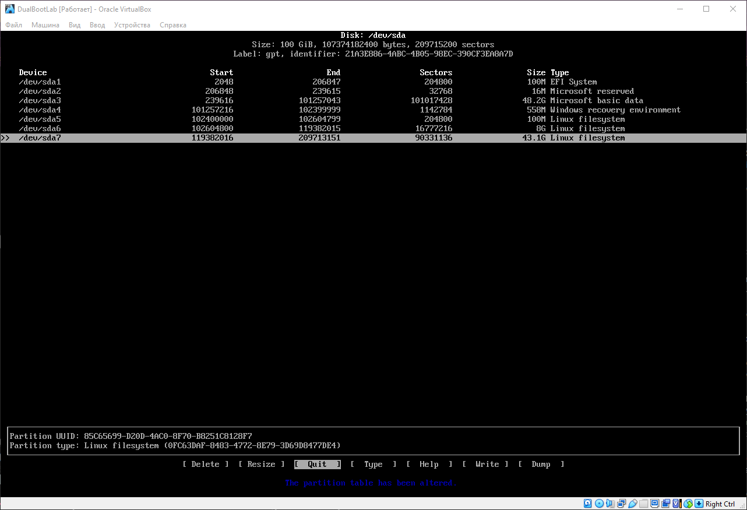
Рисунок 3.2.6 – Создание новых дисковых пространств

Далее нам нужно отформортировать разделы. Мы нажимаем Quit и переходим обратно в консоль.
Мы снова вводим команды lsblk и убеждаемся в наличии наших разделов.
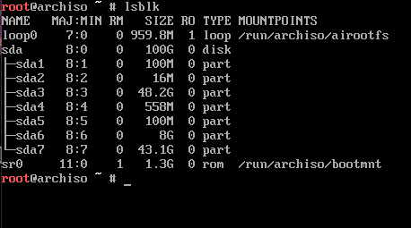
Рисунок 3.2.7 – Дисковые пространства

Сейчас мы отформатируем наш корневой раздел(sda7), потому что он будет хранить все наши системные файлы, документы, картинки и многое другое. Выполним команду mkfs.ext4 /dev/sda7.
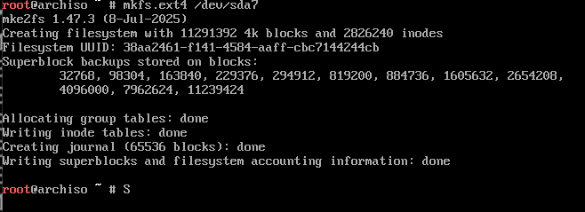
Рисунок 3.2.8 – Форматирование sda7

Далее мы создадим наши загрузочные разделы(sda5). Выполним команду mkfs.fat -F 32 /dev/sda5.
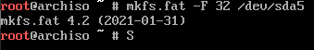
Рисунок 3.2.9 – Форматирование sda5

Теперь нам нужно отформатировать наш раздел подкачки(sda6). Выполним команду mkswap /dev/sda6.
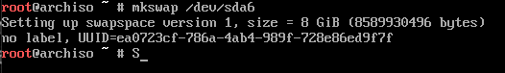
Рисунок 3.2.10 – Форматирование sda6

Далее нам нужно выполнить монтирование разделов sda5 и sda7, а также подключить раздел подкачки sda6. Для монтирования раздела sda7 в каталог mnt выполним команду mount /dev/sda7 /mnt. Загрузочный раздел sda5 нужно смонтировать в каталог boot efi. Для создания этого каталога выполним команду mkdir -p /mnt/boot/efi. Далее монтируем раздел командой mount /dev/sda5 /mnt/boot/efi. Включаем раздел подкачки командой swapon /dev/sda6.
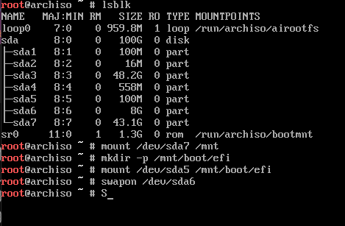
Рисунок 3.2.11 – Монтирование разделов

Чтобы убедиться, что мы сделали все правильно, снова выполним команду lsblk.
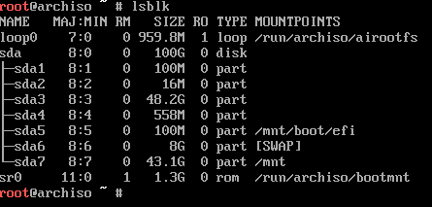
Рисунок 3.2.12 – Доступные разделы

Далее выполним установку необходимых пакетов. Вводим команду pacstrap /mnt base linux linux-firmware sof-firmware base-devel grub efibootmgr nano networkmanager и ждем установку пакетов.
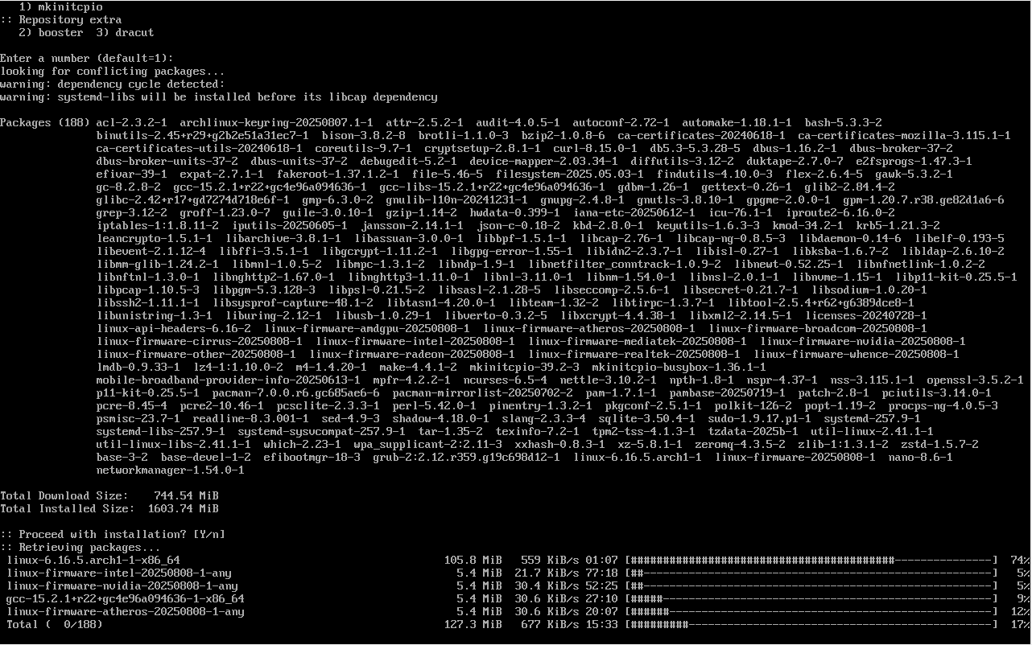
Рисунок 3.2.13 – Установка пакетов

Выполним вход в нашу систему командой arch-chroot /mnt
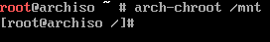
Рисунок 3.2.14 – Вход под Администратором

Далее настроим часовой пояс. Выполним команду ln -sf /usr/share/zoneinfo/Europe/Moscow /etc/localtime
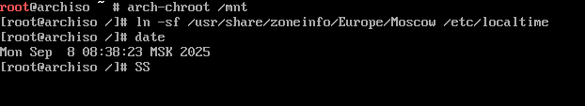
Рисунок 3.2.15 – Настройка локали

Далее выполним настройку локализации
Открываем nano /etc/locale.gen
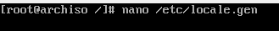
Рисунок 3.2.16 – locale.gen

Здесь мы ищем подходящую кодировку и удаляем #
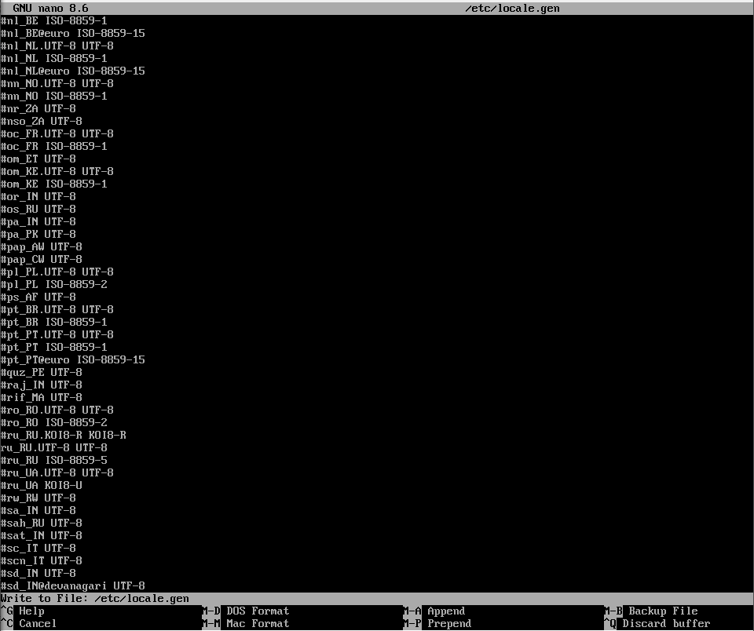
Рисунок 3.2.17 – Кодировки

Выполним команду locale-gen, которая выполняет генерацию локального файла.
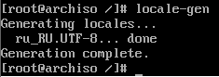
Рисунок 3.2.18 – Генерация локального файла

Запишем в этот файл значение LANG=ru_RU.UTF-8
Рисунок 3.2.19 – Запись в locale.conf

Здесь мы задаем имя нашего хоста myarch и настраиваем хосты. Тут мы вводим дополнительную строчку 127.0.1.1 myarch.localdomain myarch, сохраняем и выходим
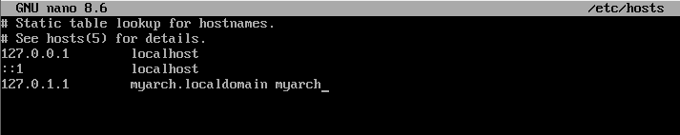
Рисунок 3.2.20 – Настройка хоста

Теперь нам нужно задать пароль для нашего root. Для этого мы вводим команду passwd и создаем пароль для root.
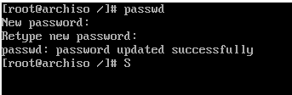
Рисунок 3.2.21 – Создание пароля для Админа

Далее мы создадим нашего нового пользователя. Для этого мы введем команду useradd -m -G wheel User-64cc68ae. Потом задаем пароль для этого пользователя passwd User-64cc68ae.
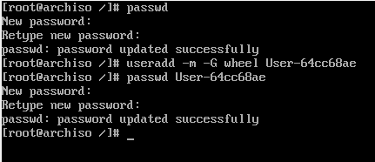
Рисунок 3.2.22 – Создание нового пользователя

Далее нам нужно дать доступ к sudo для нашего нового пользователя. Для этого переходим в файл sudoers, где нужно найти строчку %wheel ALL=(All) All и убрать #. Сохраняем и выходим.
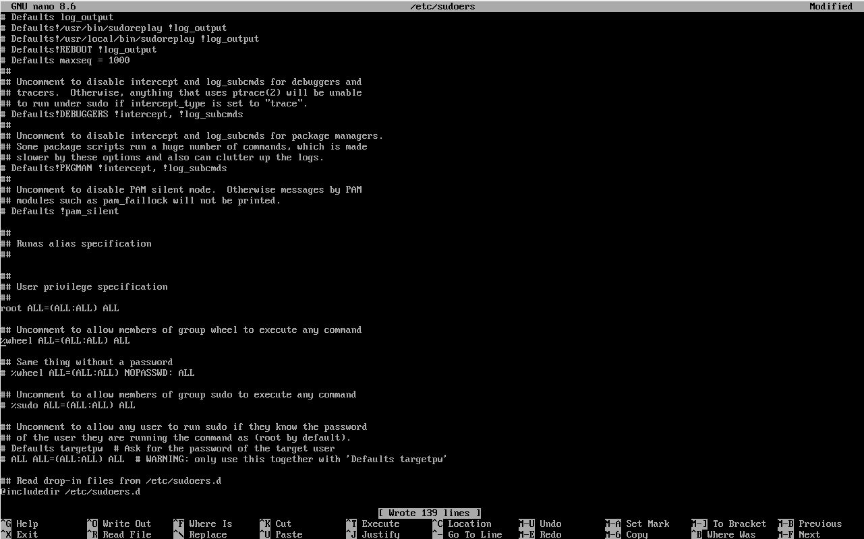
Рисунок 3.2.23 – Настройка доступа

Выполним проверку и убедимся, что теперь sudo доступно для пользователя. Входим под пользователем, вводим пароль и выполним команду sudo pacman -Syu
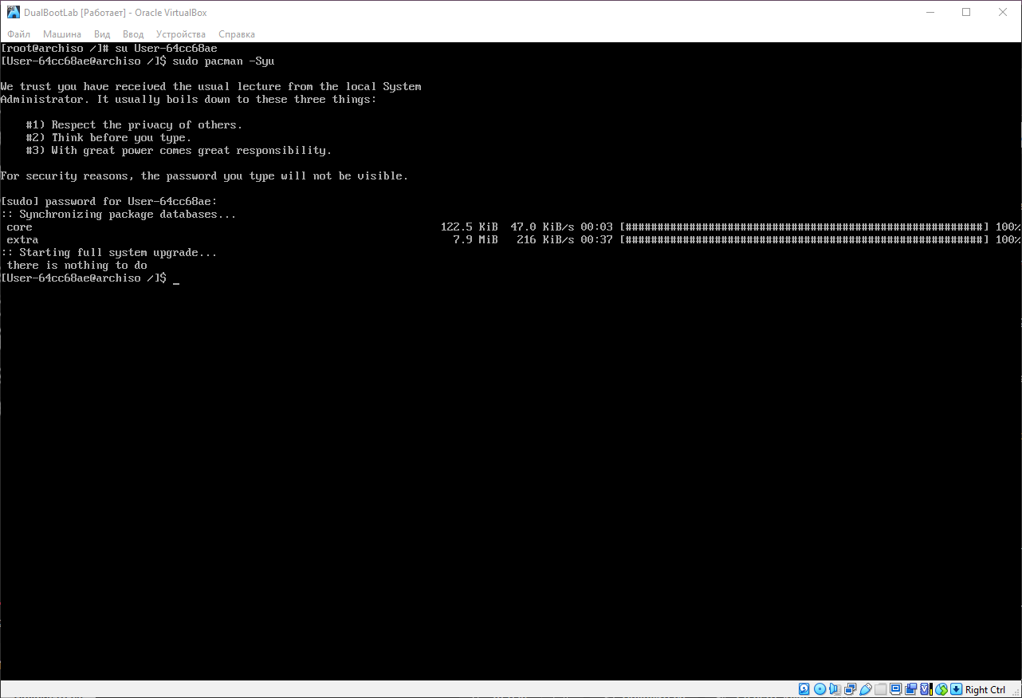
Рисунок 3.2.24 – Выполнение команды

Теперь мы включим сетевой менеджер, выполнив команду systemctl enable NetworkManager. Я забыл выйти из пользователя и мне выдало ошибку. Поэтому мы сначала выходим в root и снова выполняем команду
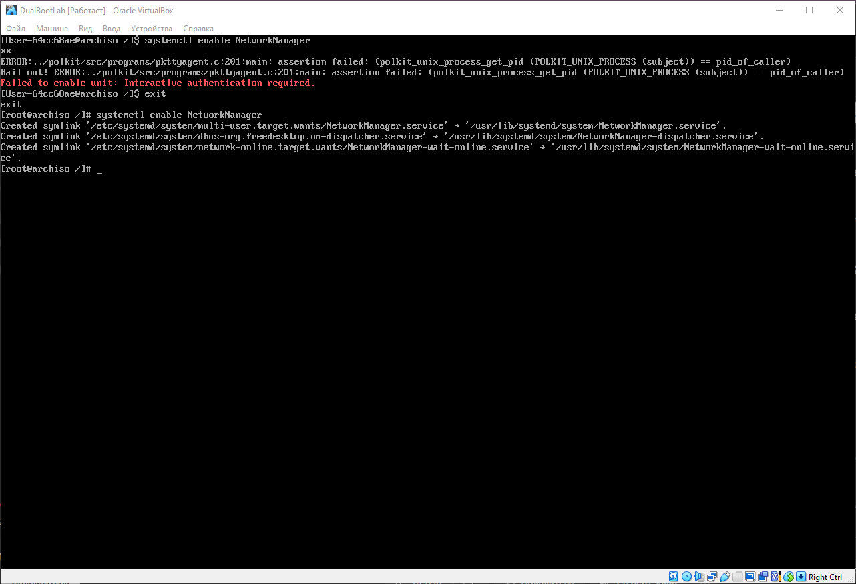
Рисунок 3.2.25 – Включение NetworkManager

Теперь мы настроим наш загрузчик. Выполним команду grub-mkconfig -o /boot/grub/grub.cfg
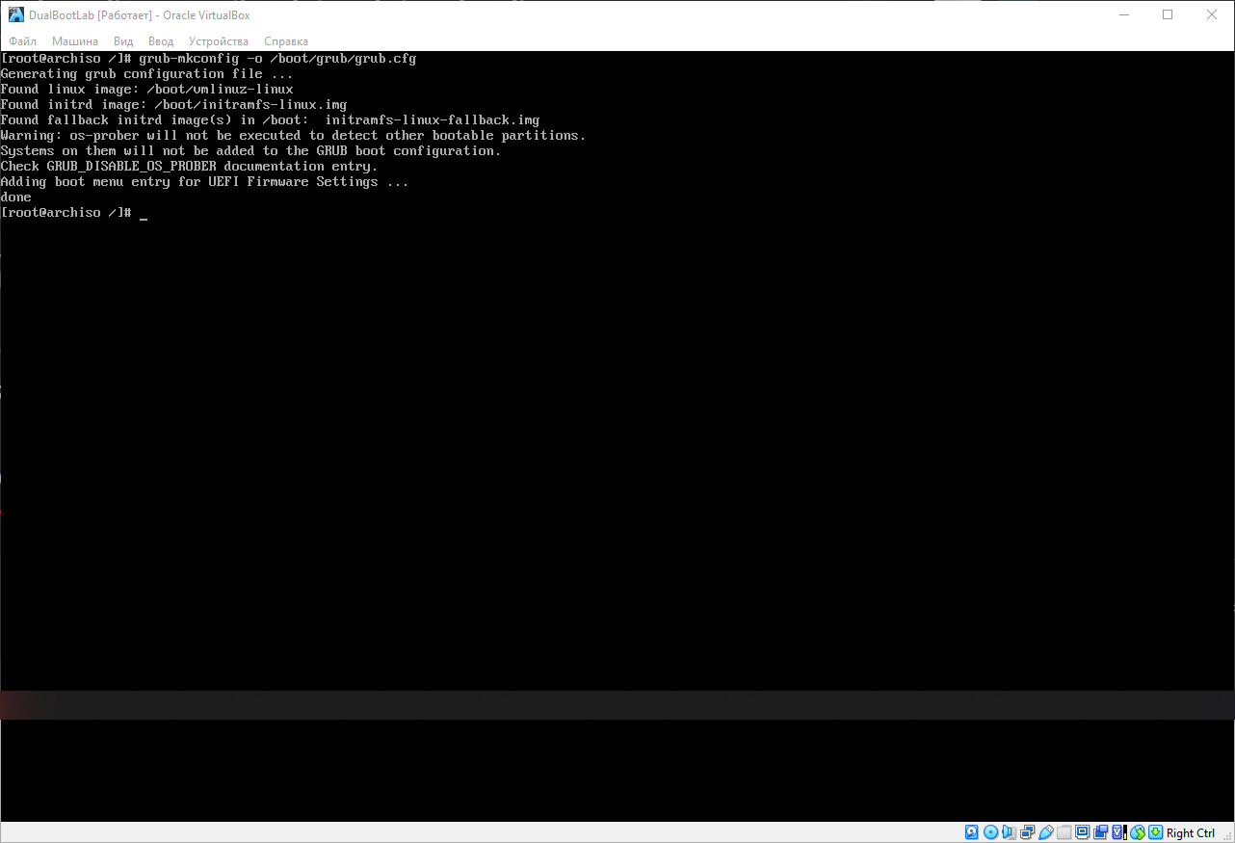
Рисунок 3.2.26 – Настройка загрузчика

Теперь мы выходим из нашего root и командой umount -a отмонтируем наши свободные диски и выполним перезагрузку нашей ситемы(reboot)

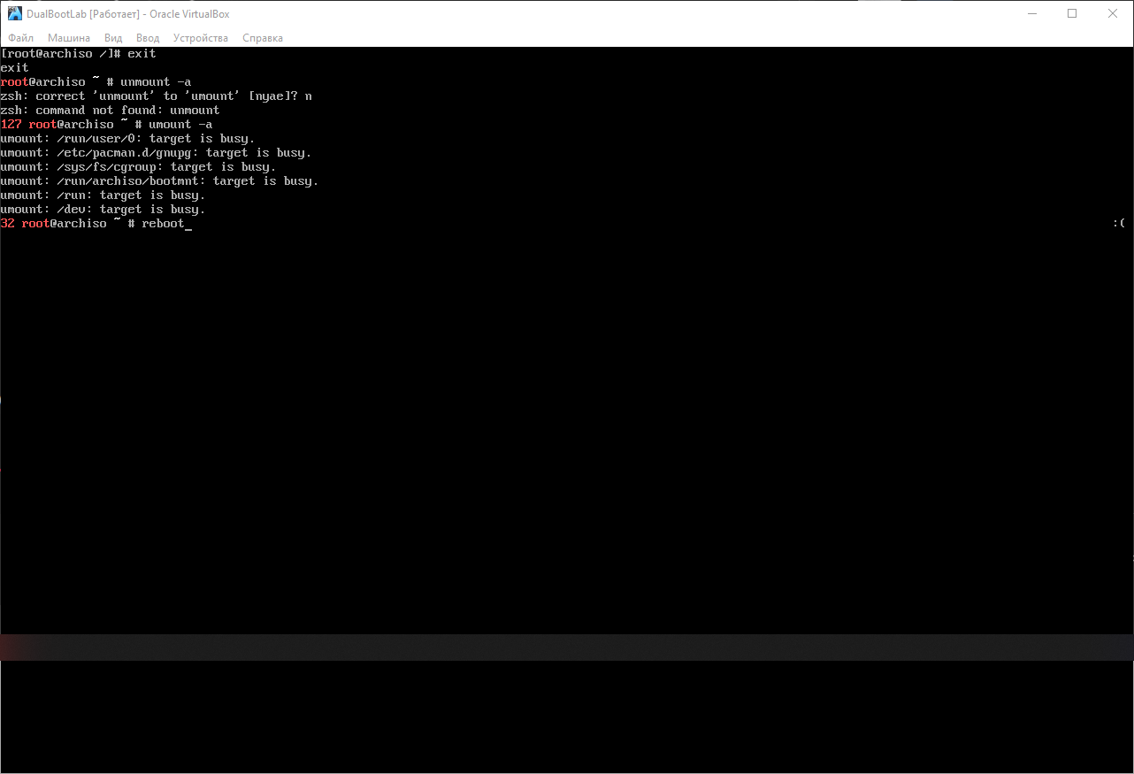
Рисунок 3.2.27 – Конец установки

На этом установка операционной системы Arch Linux завершена.

3.3 Информация о конфигурации системы
Настройки виртуальной машины Windows10 в VirtualBox
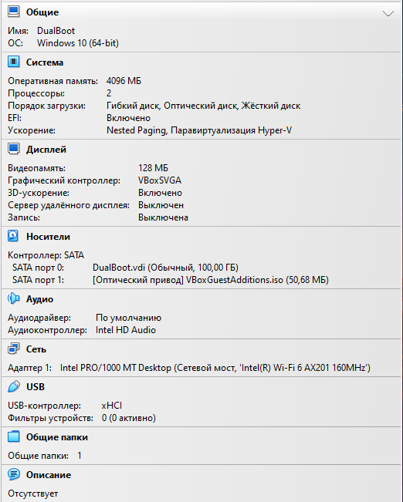
Рисунок 3.3.1 – Конфигурация виртуальной машины

4. Схемы и диаграммы
Схема аппаратной конфигурации
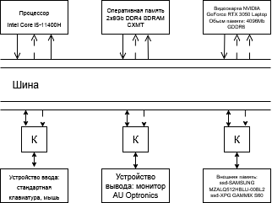
Схема 4.1.1 – Аппаратная конфигурация

Заключение
В ходе выполнения лабораторной работы были успешно достигнуты все поставленные цели и решены основные задачи.
Были освоены процессы установки двух операционных систем из разных семейств: Windows NT (на примере Windows 10) и Linux (на примере дистрибутива Arch Linux). Установка Arch Linux была выполнена вручную, без использования автоматических установщиков, что позволило глубоко понять этапы загрузки, разметку диска, настройку базовой системы. Конфигурация Dual Boot была реализована корректно, что обеспечивает возможность выбора ОС при старте компьютера.

В процессе настройки обеих систем был создан пользователь с уникальным именем, сгенерированным на основе хеша JOAAT от полного ФИО (User-64сс69фу), что подтверждает выполнение индивидуального требования.

С помощью графических утилит (в частности, HWiNFO64) была собрана исчерпывающая информация об аппаратной конфигурации. Полученные данные были систематизированы и проанализированы.

Таким образом, в результате работы были получены практические навыки по установке и базовой настройке ОС, управлению пользователями, анализу аппаратного обеспечения и пониманию архитектуры современного компьютера, что создает прочную основу для выполнения последующих лабораторных работ.

